Informe de la aplicación tripshare

1.Visión de la aplicación

1.1 Tema abordado

Este proyecto se ciñe al diseño de una página web con una lógica de negocio especializada en la gestión de viajes online. Esta aplicación facilita la organización de un viaje desde tu casa a través de una interfaz sencilla y amigable.

1.2 Descripción del funcionamiento

Nuestro portal debe facilitar a los clientes interesados apuntarse a un viaje que ya existe al igual que crear un viaje y poner a la venta los asientos para un viaje que realizará próximamente. Todo ello a través de un portal con una interfaz simple para que el usuario pueda hacer uso de la web de manera sencilla e intuitiva.

1.3 Características generales

1.3.1 objetivos

Los aspectos generales que se cubrirán serán:

|  |  |
| --- | --- |
| OBJ-01 | Gestión de Usuarios |
| Descripción | El sistema deberá disponer de un módulo que gestione los datos de los clientes y del administrador. La gestión consistirá principalmente en dar soporte al usuario para que pueda darse de alta en el sistema, asi como consultar sus datos y modificarlos. |
| Importancia | Alta. |
| Estado | Aprobado. |
| Comentarios | El administrador no podrá darse de baja, ni se podrá crear otro administrador desde el sistema. |

|  |  |
| --- | --- |
| OBJ-02 | Identificación del usuario |
| Descripción | El sistema deberá identificar el rol del usuario que se ha logado. |
| Importancia | Alta. |
| Estado | Aprobado. |
| Comentarios |  |

|  |  |
| --- | --- |
| OBJ-03 | Gestión de viajes |
| Descripción | El sistema deberá disponer de un módulo que gestione los datos de los viajes. La gestión consistirá principalmente en la creación de estos y en la modificación de los usuarios que lo componen. |
| Importancia | Alta. |
| Estado | Aprobado. |
| Comentarios |  |

|  |  |
| --- | --- |
| OBJ-04 | Gestión de Foros y mensajes |
| Descripción | El sistema deberá disponer de un módulo que gestione los distintos foros y los mensajes que los componen. La gestión consistirá principalmente en la creación modificación y borrado de los mismos. |
| Importancia | Alta. |
| Estado | Aprobado. |
| Comentarios |  |

|  |  |
| --- | --- |
| OBJ-05 | Gestión de Promociones |
| Descripción | El sistema deberá disponer de un módulo que gestione las distintas promociones y sus condiciones. La gestión consistirá principalmente en la creación modificación y borrado de las mismas. |
| Importancia | Alta. |
| Estado | Aprobado. |
| Comentarios |  |

1.3.2 Actores

Los actores identificados en este caso son el administrador de la aplicación y los clientes que interactúan con la aplicación (cliente)

|  |  |
| --- | --- |
| Actores | Descripción |
| Actor01: Administrador | Es el administrador del sistema en general, que lleva a cabo las operaciones de administración de todos los datos. |
| Actor02: Usuario | Son los usuarios que interactuan con la aplicación |

1.3.3 Proceso de negocio

Además de estos conceptos se ha identificado un proceso de negocio, que puede describirse mediante el diagrama de actividad que se muestra a continuación las actividades básicas del funcionamiento de la aplicación.

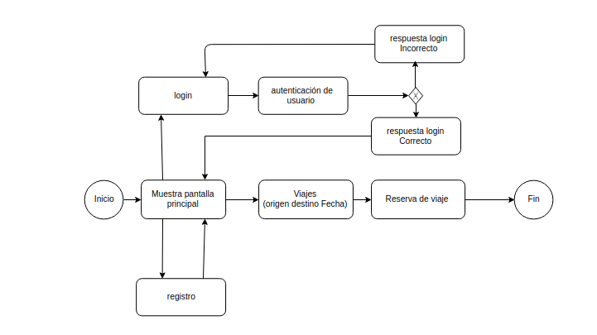

Este modelo de negocio corresponde al uso que haría cualquier usuario registrado para realizar una operación el en sistema. El proceso inicia cuando el usuario loguea en el sistema para ello utilizará el correo y su contraseña, posteriormente se comprobará que los datos introducidos son correctos. Una vez validados los datos el usuario accederá a la pantalla de reserva de viajes desde la pantalla principal.

Comentarios sobre el diagrama de actividad.

-El Usuario podrá cerrar sesión en cualquier momento mediante un botón.

-El usuario podrá acceder al panel de usuario en cualquier momento mediante un desplegable.

1.3.4 Requisitos Funcionales

|  |  |
| --- | --- |
| RF-01 | Gestión de Usuarios |
| Objetivos asociados | OBJ-01- Gestión de Usuarios |
| Descripción | El sistema deberá contemplar las siguientes funcionalidades:  Debe permitir dar de alta nuevos usuarios.  Cada usuario dispondrá de un panel de administración para consultar sus datos.  Debe permitir dar de baja un usuario.  Debe permitir modificar los datos de los usuarios registrados. (Excepto el administrador) |
| Actores | Administrador y Usuario |
| Comentarios | ----------------- |

|  |  |
| --- | --- |
| RF-02 | Gestión de vehículos |
| Objetivos asociados | OBJ-01- Gestión de Usuarios |
| Descripción | El sistema deberá contemplar las siguientes funcionalidades:  Debe permitir dar de alta nuevos vehículos asociado al usuario  El usuario dispondrá de un panel para consultar sus vehículos.  Debe permitir dar de baja un vehículo. |
| Actores | Usuario |
| Comentarios | ----------------- |

|  |  |
| --- | --- |
| RF-03 | Gestión de viajes |
| Objetivos asociados | OBJ-03- Gestión de viajes |
| Descripción | El sistema deberá contemplar las siguientes funcionalidades:  Debe permitir listar los viajes realizados, así como los viajes programados.  Debe permitir programar nuevos viajes y acceder a ellos. |
| Actores | Usuario |
| Comentarios | ----------------- |

|  |  |
| --- | --- |
| RF-04 | Creación de Valoraciones |
| Objetivos asociados | OBJ-03- Gestión de viajes |
| Descripción | El sistema deberá permitir valorar a otros usuarios a través de un viaje común. |
| Actores | Usuario |
| Comentarios | ----------------- |

|  |  |
| --- | --- |
| RF-05 | Creación de Mensajes en los foros |
| Objetivos asociados | OBJ-04- Gestión de foros |
| Descripción | El sistema deberá permitir publicar mensajes en los foros de la aplicación. |
| Actores | Usuario |
| Comentarios | ----------------- |

|  |  |
| --- | --- |
| RF-06 | Gestión de foros. |
| Objetivos asociados | OBJ-04- Gestión de foros |
| Descripción | El sistema deberá contemplar las siguientes funcionalidades:  Debe permitir crear nuevos foros.  Debe permitir la eliminación y de los mensajes asociados al mismo.  Debe permitir modificar los datos de los foros. |
| Actores | Administrador |
| Comentarios | ----------------- |

|  |  |
| --- | --- |
| RF-07 | Gestión de promociones. |
| Objetivos asociados | OBJ-05- Gestión de promociones |
| Descripción | El sistema deberá contemplar las siguientes funcionalidades:  Debe permitir crear nuevas promociones.  Debe permitir modificar los datos de lo. |
| Actores | Administrador |
| Comentarios | ----------------- |

|  |  |
| --- | --- |
| RF-08 | Login |
| Objetivos asociados | OBJ-05- Identificación del usuario |
| Descripción | El sistema deberá tener un panel de login para acceder al sistema con el perfil de usuario adecuado. |
| Comentarios | ----------------- |

1.3.5 Requisitos no funcionales

|  |  |
| --- | --- |
| RNF-01 | Alta disponibilidad |
| Objetivos asociados | Todos |
| Descripción | El sistema deberá asegurar su disponibilidad de consultas a la base de datos. |
| Prioridad | Media |
| Comentarios | ----------------- |

|  |  |
| --- | --- |
| RNF-02 | Seguridad |
| Objetivos asociados | Todos |
| Descripción | El sistema deberá cumplir unos estándares en seguridad, para ello se respetará confidencialidad de los datos almacenados, así como la integridad de los mismo para que dichos datos estén disponibles para los distintos usuarios del sistema. |
| Prioridad | Alta |
| Comentarios | ----------------- |

1.3.6 Matriz de trazabilidad

Se incorpora una matriz de trazabilidad entre los objetivos del sistema y los requisitos funcionales anteriormente descritos.

|  |  |  |  |  |  |
| --- | --- | --- | --- | --- | --- |
| Objetivos/Requisitos | OBJ-01 | OBJ-02 | OBJ-03 | OBJ-04 | OBJ-05 |
| RF-01 | X | X |  |  |  |
| RF-02 | X | X |  |  |  |
| RF-03 |  | X | X |  |  |
| RF-04 | X | X | X |  |  |
| RF-05 |  | X |  | X |  |
| RF-06 |  | X |  | X |  |
| RF-07 |  | X |  |  | X |
| RF-08 | X | X | X | X | X |

1.3.7 Casos de uso